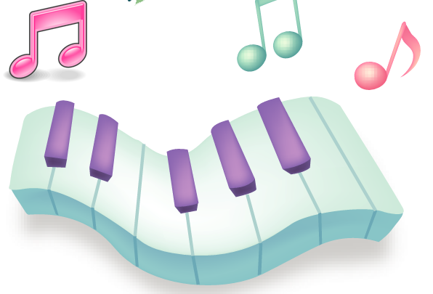



ЦЕЛЬ:
Познакомить с различными музыкальными инструментами, обозначить группы, к которым они относятся, дать детям понятия оркестр.
ЗАДАЧИ:
-закрепить знания о различных видах музыкальных инструментах;
-приобщить к классической музыкальной культуре разных стран;
-способствовать развитию музыкального мышления, музыкальных способностей;
-приобщать детей к активному участию в различных видах и формах организации музыкальной деятельности;
-создать условия для творческой самореализации детей в различных видах и формах музыкальной деятельности;
-способствовать формированию значимых мотивов поведения и положительных взаимоотношений с взрослыми и сверстниками в условиях музыкальной деятельности.

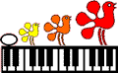
1.Фортепьяно
2.Рояль
3.Челеста
4.Орган
5.Ксилофон

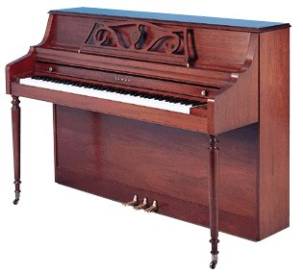 | ФОРТЕПЬЯНО  Форте – громко,  Пиано – тихо.  Кто наигрывает мне?  Без ошибки, без изъяна  Ну конечно…  ФОРТЕПЬАНО!

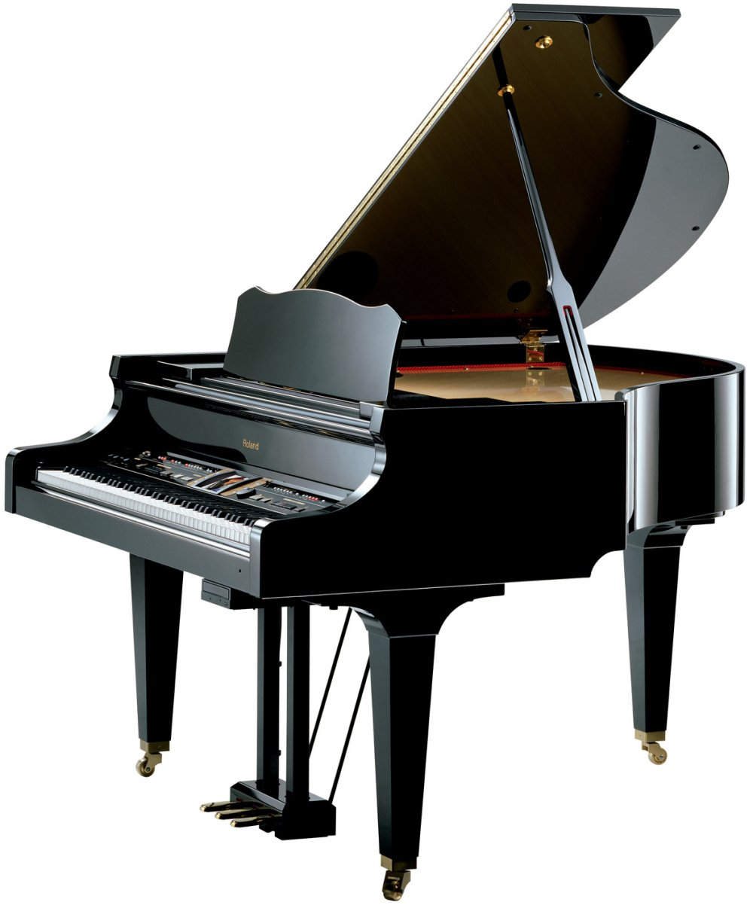  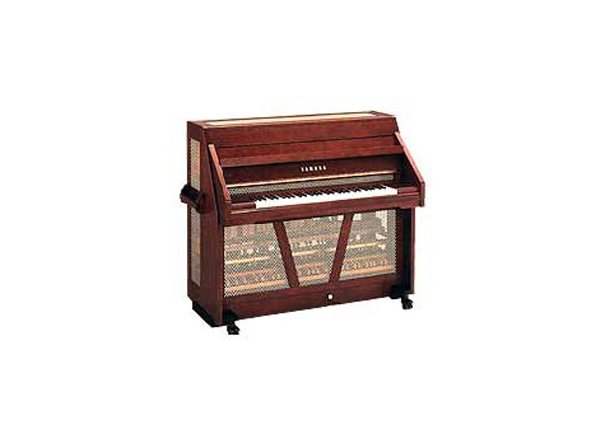  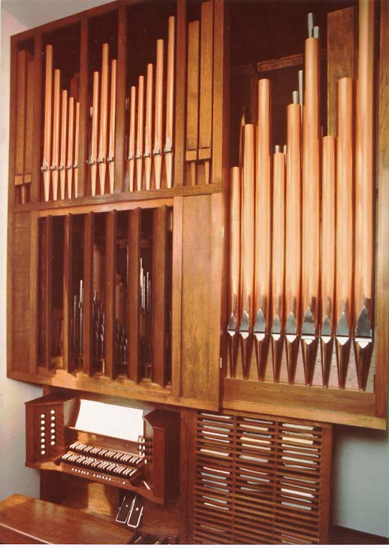  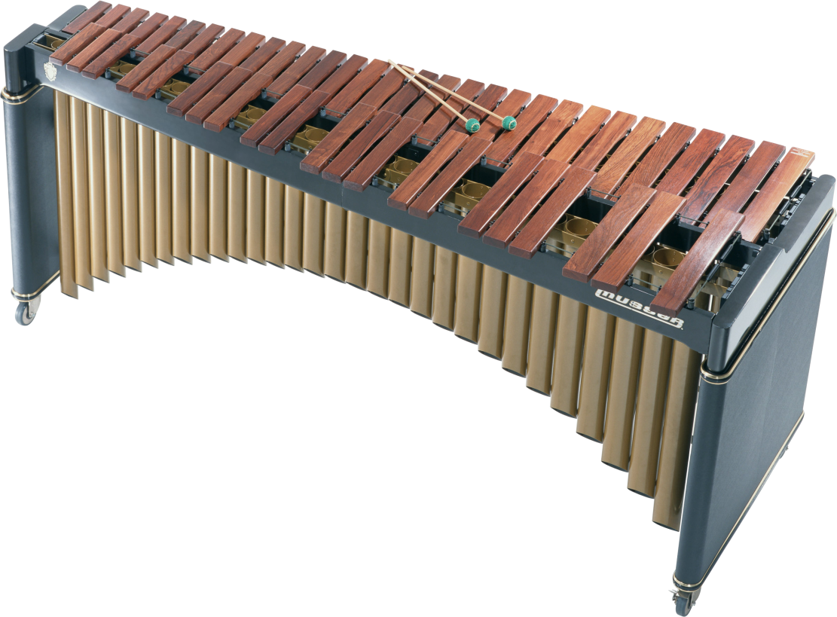 | РОЯЛЬ  Рояль много клавиш имеет и струн.  У каждой струны –  Молоточек-игрун.  У клавиш два цвета-  Черный и белый.  Играй музыкант  На рояле умело!  ЧЕЛЕСТА  Инструмент как пианино,  Но гораздо меньше он.  Вместо струн внутри пластины,  Слышен звонкий перезвон.  Если клавиш кто коснется  Как же инструмент зовется?  Мы подскажем - это честно  Назовем его…Челеста!  ОРГАН  Это что за инструмент,  Высотою с целый дом?  В трубы, дерево одет,  Украшения на нем.  Голосов имеет много  Это звучный великан.  Он то ласковый, то строгий,  А зовут его…Орган!  КСИЛОФОН  Опускаем молоточки,  На деревянные  листочки,  Звук летит  Со всех сторон,  Что звучит?...  Ксилофон!



Что за инструменты - красивые такие?
Называются они клавишно-духовые.
Как меха на них растянешь,
Пальцем клавишу придавишь,
Так они и зазвучат, запоют, заголосят!
1.Аккордеон
2.Баян
3.Гармонь
4.Гармошка

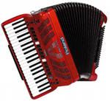  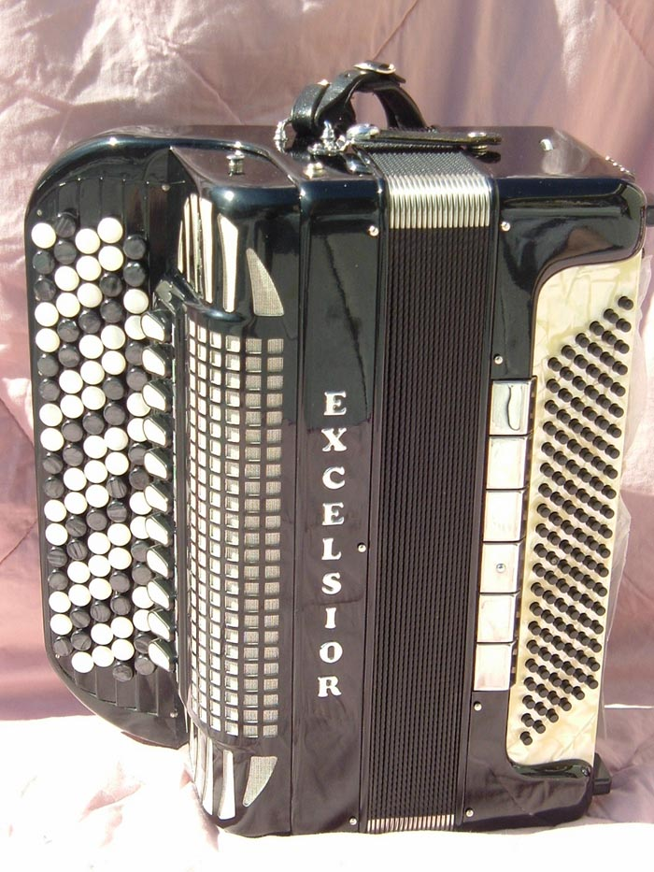  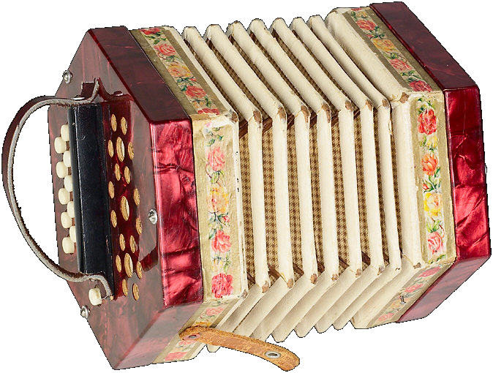  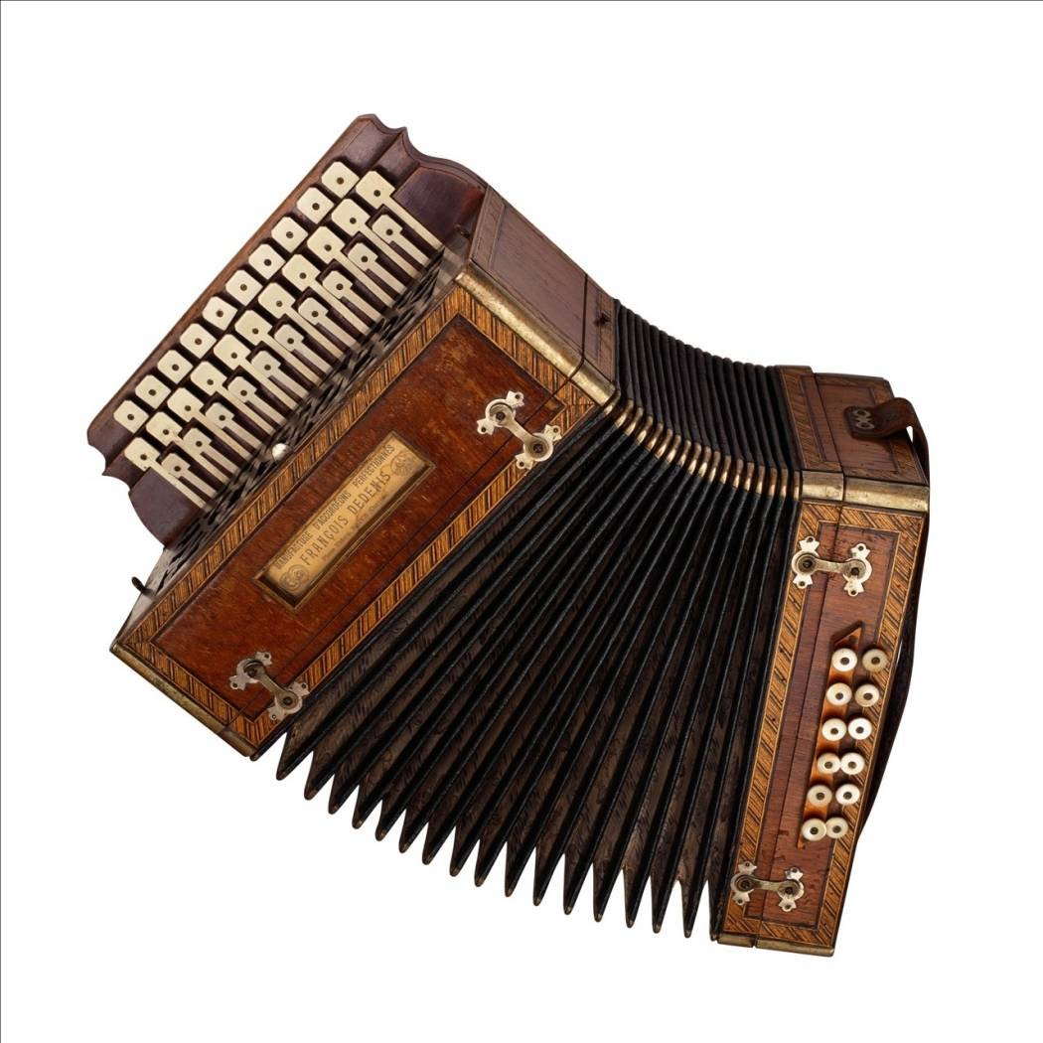 | АККОРДЕОН  Как меха на нем растянешь,  Пальцем клавишу придавишь,  Так он сразу зазвучит,  Запоет, заголосит!  Что звучит?  Конечно он-  Его зовут …Аккордеон!  БАЯН  На баяне я играю  Музыку народную.  Эй, частушку запевай,  Новую, задорную!  ГАРМОНЬ  Вот гармонь-то  Так мала,  Но уж очень весела.  Заиграет там и тут,  Сразу ноги в пляс идут!  ГАРМОШКА  Раз-гармошка,  Два-гармошка!  Поиграй-ка нам  Немножко.  Громче гармонист играй,  Всех на пляску приглашай!

